**Свыше 19 тыс. квитанций доставляются на электронные адреса собственников!**

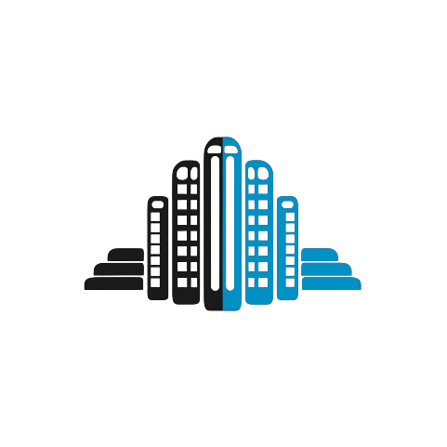

Почему стоит перейти на электронные квитанции?

* **Доступность в любое время и в любом месте** - электронные квитанции позволяют получать необходимую информацию даже в отпуске, не беспокоясь о том, что бумажные документы могут потеряться или повредиться;
* **Удобство хранения** - квитанцию можно просматривать на любом устройстве с доступом в Интернет, сохранять в электронном архиве или пересылать, где бы вы ни находились;
* **Полноценный документ для оплаты** - электронная квитанция ничем не уступает бумажной: она имеет такую же юридическую силу, а ее внешний вид практически не отличается. Единственная разница — она приходит на ваш e-mail, а не в почтовый ящик.
* **Безопасность и конфиденциальность** - получая квитанцию на электронную почту, вы можете быть уверены в ее подлинности и защите персональных данных от доступа третьих лиц.

Как перейти на получение квитанций в электронном виде - разъяснили в карточках.

**«Личный кабинет»:** https://lk034.eisgkh.ru/index.htm

**«Платформа обратной связи»:** https://pos.gosuslugi.ru/form/?opaId=401571&amp;utm_source=vk&amp;utm_medium=18&amp;utm_campaign=1143400000875

**Не упустите возможность упростить процесс оплаты!**

